ФЕДЕРАЛЬНОЕ АГЕНТСТВО ЖЕЛЕЗНОДОРОЖНОГО ТРАНСПОРТА
Федеральное государственное бюджетное образовательное учреждение
высшего образования
«Петербургский государственный университет путей сообщения
Императора Александра I»
(ФГБОУ ВО ПГУПС)

Кафедра «Менеджмент и маркетинг»

РАБОЧАЯ ПРОГРАММА
дисциплины
«СТРАТЕГИИ ЦЕНООБРАЗОВАНИЯ В МАРКЕТИНГЕ»
(Б1.В.ОД.7)
для направления
38.04.02 «Менеджмент»
по магистерской программе
«Маркетинг»

Форма обучения – очная, заочная

Санкт-Петербург
2017
Рабочая программа рассмотрена и обсуждена на заседании кафедры
«Менеджмент и маркетинг»
Протокол № 1 от «29» августа 2017 г.

Программа актуализирована и продлена на 201__/201__ учебный год (приложение).

Заведующий кафедрой  «Менеджмент и маркетинг» | ____________ | ____________
«___» _________ 201 __ г.

Рабочая программа рассмотрена и обсуждена на заседании кафедры
«Менеджмент и маркетинг»
Протокол № __ от «___» _________ 201 __ г.

Программа актуализирована и продлена на 201__/201__ учебный год (приложение).

Заведующий кафедрой  «Менеджмент и маркетинг» | ____________ | ____________
«___» _________ 201 __ г.

Рабочая программа рассмотрена и обсуждена на заседании кафедры
«Менеджмент и маркетинг»
Протокол № __ от «___» _________ 201 __ г.

Программа актуализирована и продлена на 201__/201__ учебный год (приложение).

Заведующий кафедрой  «Менеджмент и маркетинг» | ____________ | ____________
«___» _________ 201 __ г.

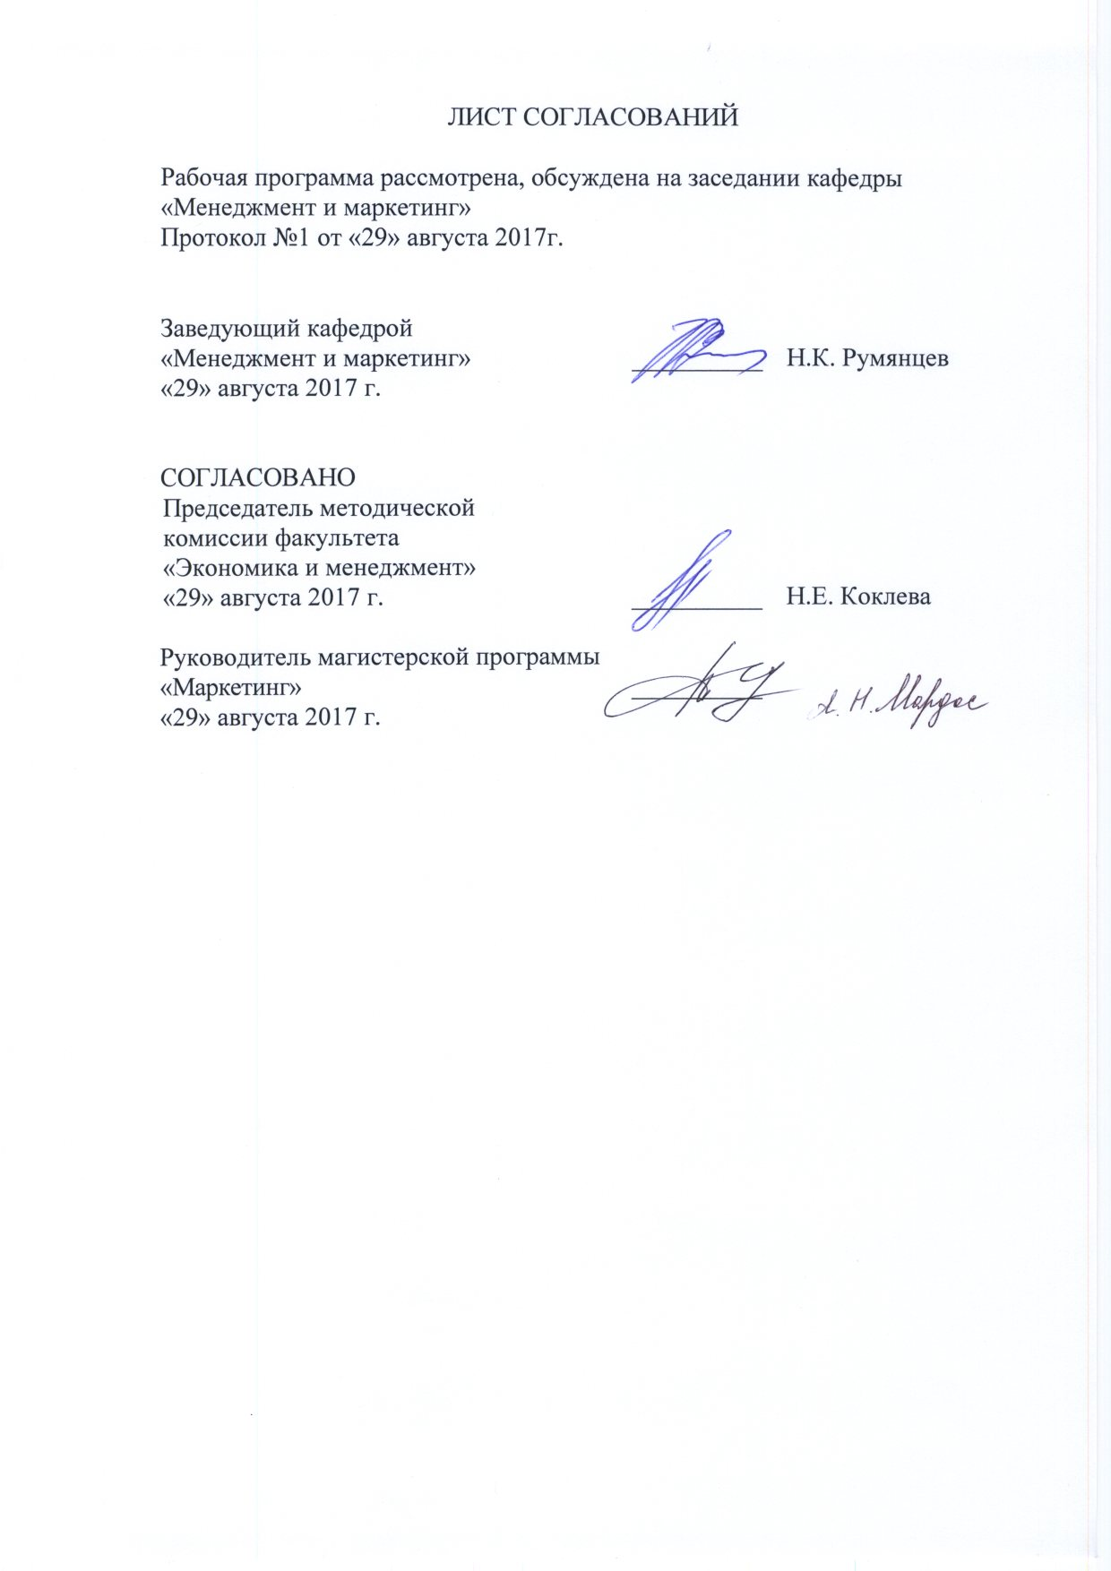
ЛИСТ СОГЛАСОВАНИЙ

Рабочая программа рассмотрена, обсуждена на заседании кафедры
«Менеджмент и маркетинг»
Протокол № 1 от «29» августа 2017 г.

Заведующий кафедрой  «Менеджмент и маркетинг» | __________ | Н.К. Румянцев
«29» августа 2017 г.

Председатель методической комиссии факультета «Экономика и менеджмент» | __________ | Н.Е. Коклева
«29» августа 2017 г.
Руководитель магистерской программы  «Маркетинг» | __________
«29» августа 2017 г.

1. Цели и задачи дисциплины

Рабочая программа составлена в соответствии с ФГОС ВО, утвержденным «30» марта 2015 г., приказ № 322 по направлению 38.04.02 «Менеджмент», по дисциплине «Стратегии ценообразования в маркетинге».
Целью изучения дисциплины является формирование компетенций, указанных в разделе 2.
Для достижения поставленной цели решаются следующие задачи:
- приобретение знаний, указанных в разделе 2;
- приобретение умений, указанных в разделе 2;
- приобретение навыков, указанных в разделе 2.
Содержание курса направлено на овладение методами разработки стратегии ценообразования в условиях риска и неполноты информации о рыночной ситуации и освоение методов анализа, моделирования и прогноза экономических явлений при принятии стратегических управленческих решений.

2. Перечень планируемых результатов обучения по дисциплине, соотнесенных с планируемыми результатами освоения основной профессиональной образовательной программы

Планируемыми результатами обучения по дисциплине являются: приобретение знаний, умений, навыков и опыта деятельности.
В результате освоения дисциплины обучающийся должен:
ЗНАТЬ:
- новые положения теории разработки и оценки стратегии организации;
- инструментарий стратегического анализа в планировании деятельности предприятия в области установления цен и управления ими;
УМЕТЬ:
- оценивать стратегическое положение фирмы на рынке;
- осуществлять квалифицированный анализ факторов, влияющих на выбор ценовых стратегий;
ВЛАДЕТЬ:
- понятийно-терминологическим аппаратом,
- методами количественного анализа эффективности принимаемых ценовых решений;
- практическими навыками по использованию современных маркетинговых инструментов в различных отраслях и сферах деятельности;
- методами планирования и реализации мероприятий в области ценообразования на современном рынке.

Приобретенные знания, умения, навыки и/или опыт деятельности, характеризующие формирование компетенций, осваиваемые в данной дисциплине, позволяют решать профессиональные задачи, приведенные в соответствующем перечне по видам профессиональной деятельности в п. 2.4 основной профессиональной образовательной программы (ОПОП).
Изучение дисциплины направлено на формирование следующей общекультурной компетенции (ОК):
- готовностью к саморазвитию, самореализации, использованию творческого потенциала (ОК-3).
Изучение дисциплины направлено на формирование следующих профессиональных компетенций (ПК), соответствующих видам профессиональной деятельности, на которые ориентирована программа магистратуры:
- способностью обосновывать актуальность, теоретическую и практическую значимость избранной темы научного исследования (ПК-8).

Область профессиональной деятельности обучающихся, освоивших данную дисциплину, приведена в п. 2.1 общей характеристики ОПОП.
Объекты профессиональной деятельности обучающихся, освоивших данную дисциплину, приведены в п. 2.2 общей характеристики ОПОП.

3. Место дисциплины в структуре основной профессиональной образовательной программы

Дисциплина «Стратегии ценообразования в маркетинге» (Б1.В.ОД.7) относится к вариативной части и является обязательной дисциплиной.

4. Объем дисциплины и виды учебной работы

Для очной формы обучения:

Вид учебной работы | Всего часов | Семестр
Вид учебной работы | Всего часов | 3
Контактная работа  (по видам учебных занятий) | 78 | 78
В том числе:  - лекции (Л) | 14 | 14
- практические занятия (ПЗ) | 64 | 64
- лабораторные работы (ЛР) | - | -
Самостоятельная работа (СРС) (всего) | 102 | 102
Контроль | - | -
Форма контроля знаний | З, К.П | З, К.П.
Общая трудоемкость: час / з.е. | 180 / 5 | 180 / 5

Для заочной формы обучения:

Вид учебной работы | Всего часов | Курс
Вид учебной работы | Всего часов | 2
Контактная работа  (по видам учебных занятий) | 26 | 26
В том числе:  - лекции (Л) | 4 | 4
- практические занятия (ПЗ) | 22 | 22
- лабораторные работы (ЛР) | - | -
Самостоятельная работа (СРС) (всего) | 150 | 150
Контроль | 4 | 4
Форма контроля знаний | З, К.П. | З, К.П.
Общая трудоемкость: час / з.е. | 180 / 5 | 180 / 5

Примечание:
З - зачет;
КП - курсовой проект
5. Содержание и структура дисциплины

5.1 Содержание дисциплины

№ п/п | Наименование раздела дисциплины | Содержание раздела
1 | Понятие ценовой политики и стратегии, проблематика стратегического анализа в современном маркетинге | Стратегические проблемы развития экономики России. Понятие ценовой политики государства. Цели ценовой политики государства. Методы государственного регулирования цен. Понятие ценовой политики предприятия (фирмы). Цели предприятия в области ценообразования. Ценовая политика как составляющая комплекса маркетинга. Понятие стратегии ценообразования. Факторы, влияющие на формирование ценовой стратегии. Тактика ценообразования и оперативные действия при установлении цен. Организационная деятельность на предприятии по разработке стратегических и тактических решений.
2 | Методы формирования ценовой политики предприятия | Методы анализа и формирования стратегического потенциала организации. Стратегический маркетинг. Анализ среды организации. Основные этапы процесса формирования ценовой стратегии. Проблема неопределенности в ценовой деятельности и необходимость получения информации для принятия ценовых решений. Необходимость проведения финансового анализа организации. Вопросы, подлежащие решению при оценке информации при разработке ценовых стратегий и условия ее применения
3 | Основные виды ценовых стратегий | Стратегия премиального ценообразования (высоких цен) и условия ее применения. Стратегия прорыва (низких цен) и условия ее применения. Стратегия нейтрального ценообразования и условия ее применения. Формирование ценовых стратегий на различных моделях рынка. Построение конкурентных стратегий. Стратегия целевых цен. Стратегия льготных цен. Стратегия «связанного» ценообразования. Стратегия «следования за лидером».
4 | Ценовые стратегии и решения по маркетинговому комплексу | Установление цен на товары-новинки. Стратегии выведения новых товаров на рынок. Установление цен на существующие товары. Ценообразование на основе анализа экономической ценности товара. (EVC) анализ. Стратегии ценообразования по этапам жизненного цикла продукта. Оперативное ценообразование.  Стратегии дифференцированных цен, льготных цен, дискриминационных цен, на основе скидок, психологических цен.

5.2 Разделы дисциплины и виды занятий

Для очной формы обучения:

№ п/п | Наименование раздела дисциплины | Л | ПЗ | ЛР | СРС
1 | Понятие ценовой политики и стратегии, проблематика стратегического анализа в современном маркетинге | 2 | 10 | - | 12
2 | Методы формирования ценовой политики предприятия | 4 | 18 | - | 30
3 | Основные виды ценовых стратегий | 4 | 18 | - | 30
4 | Ценовые стратегии и решения по маркетинговому комплексу | 4 | 18 | - | 30
Итого |  | 14 | 64 | - | 102

Для заочной формы обучения:

№ п/п | Наименование раздела дисциплины | Л | ПЗ | ЛР | СРС
1 | Понятие ценовой политики и стратегии, проблематика стратегического анализа в современном маркетинге | 1 | 4 | - | 30
2 | Методы формирования ценовой политики предприятия | 1 | 6 | - | 40
3 | Основные виды ценовых стратегий | 1 | 6 | - | 40
4 | Ценовые стратегии и решения по маркетинговому комплексу | 1 | 6 | - | 40
Итого |  | 4 | 22 | - | 150

6. Перечень учебно-методического обеспечения для самостоятельной работы обучающихся по дисциплине

№  п/п | Наименование раздела дисциплины | Перечень учебно-методического обеспечения
1 | Понятие ценовой политики и стратегии, проблематика стратегического анализа в современном маркетинге | Ильичева, И.В. Маркетинговые технологии: учебно-методическое пособие / И.В. Ильичева. - Ульяновск: УлГТУ, 2012. - 158 с. [Электронный ресурс]. Систем. требования: Adobe Acrobat Reader. – Режим доступа: http://window.edu.ru/resource/210/77210/files/ulstu2012-36.pdf  Кузнецов О.Л., Большаков Б.Е. Мировоззрение устойчивого развития: учеб. пособие. — М.: РАЕН: Дубна: Ун-т «Дубна», 2013. — 221 с.: илл., табл. [Электронный ресурс]. Систем. требования: Adobe Acrobat Reader. – Режим доступа: http://устойчивоеразвитие.рф/files/education/Kuznetsov_Bolshakov_textbook_2013.pdf  Минко И.С., Степанова А.А. Маркетинг: Учебное пособие / Под ред. И.С. Минко. - СПб.: НИУ ИТМО; ИХиБТ, 2013. - 155 с. [Электронный ресурс]. Систем. требования: Adobe Acrobat Reader. – Режим доступа:  http://window.edu.ru/resource/256/80256/files/itmo1456.pdf  Тактаров, Г.А. Ценообразование [Электронный ресурс]: учебное пособие / Г.А. Тактаров, С.А. Айсенов, Е.М. Григорьева [и др.]. — Электрон. дан. — М. : Финансы и статистика, 2014. — 192 с. — Режим доступа: http://e.lanbook.com/books/element.php?pl1_id=69225 — Загл. с экрана.  Грушинский, Сергей Владимирович. Практикум по ценообразованию в маркетинге: учеб. пособие / С. В. Грушинский, В. Г. Котельников. - СПб. : ПГУПС, 2010. - 132 с.  Захарова И.В., Евстигнеева Т.В. Маркетинг в вопросах и решениях: Учебное пособие для практических занятий. - Ульяновск : УлГТУ, 2012. - 227 с. [Электронный ресурс]. Систем. требования: Adobe Acrobat Reader. – Режим доступа: http://window.edu.ru/resource/313/78313/files/marketing.pdf  Кондратьева, М. Н. Экономика и маркетинг: учебное пособие / М. Н. Кондратьева, Т. Н. Шубина. - Ульяновск: УлГТУ, 2011. - 143 с. [Электронный ресурс]. Систем. требования: Adobe Acrobat Reader. – Режим доступа: http://window.edu.ru/resource/577/74577/files/ulstu2011-131.pdf  Шамис, В.А. Маркетинг в отраслях и сферах деятельности: учебное пособие. / В.А. Шамис - Омск: Издатель ИП Погорелова Е.В., 2010. - 209 с. [Электронный ресурс]. Систем. требования: Adobe Acrobat Reader. – Режим доступа: http://window.edu.ru/resource/994/79994/files/shamis_marketing.pdf  Личный кабинет обучающегося и электронная информационно-образовательная среда [Электронный ресурс]. Режим доступа: http://sdo.pgups.ru (для доступа к полнотекстовым документам требуется авторизация).
2 | Методы формирования ценовой политики предприятия
3 | Основные виды ценовых стратегий
4 | Ценовые стратегии и решения по маркетинговому комплексу

7. Фонд оценочных средств для проведения текущего контроля успеваемости и промежуточной аттестации обучающихся по дисциплине

Фонд оценочных средств по дисциплине является неотъемлемой частью рабочей программы и представлен отдельным документом, рассмотренным на заседании кафедры и утвержденным заведующим кафедрой.

8. Перечень основной и дополнительной учебной литературы, нормативно-правовой документации и других изданий, необходимых для освоения дисциплины

8.1 Перечень основной учебной литературы, необходимой для освоения дисциплины

- Ильичева, И.В. Маркетинговые технологии: учебно-методическое пособие / И.В. Ильичева. - Ульяновск: УлГТУ, 2012. - 158 с. [Электронный ресурс]. Систем. требования: Adobe Acrobat Reader. – Режим доступа: http://window.edu.ru/resource/210/77210/files/ulstu2012-36.pdf
- Кузнецов О.Л., Большаков Б.Е. Мировоззрение устойчивого развития: учеб. пособие. — М.: РАЕН: Дубна: Ун-т «Дубна», 2013. — 221 с.: илл., табл. [Электронный ресурс]. Систем. требования: Adobe Acrobat Reader. – Режим доступа: http://устойчивоеразвитие.рф/files/education/Kuznetsov_Bolshakov_textbook_2013.pdf
- Минко И.С., Степанова А.А. Маркетинг: Учебное пособие / Под ред. И.С. Минко. - СПб.: НИУ ИТМО; ИХиБТ, 2013. - 155 с. [Электронный ресурс]. Систем. требования: Adobe Acrobat Reader. – Режим доступа:
http://window.edu.ru/resource/256/80256/files/itmo1456.pdf
- Тактаров, Г.А. Ценообразование [Электронный ресурс]: учебное пособие / Г.А. Тактаров, С.А. Айсенов, Е.М. Григорьева [и др.]. — Электрон. дан. — М. : Финансы и статистика, 2014. — 192 с. — Режим доступа: http://e.lanbook.com/books/element.php?pl1_id=69225 — Загл. с экрана.

8.2 Перечень дополнительной учебной литературы, необходимой для освоения дисциплины
- Грушинский, Сергей Владимирович. Практикум по ценообразованию в маркетинге: учеб. пособие / С. В. Грушинский, В. Г. Котельников. - СПб. : ПГУПС, 2010. - 132 с.
- Захарова И.В., Евстигнеева Т.В. Маркетинг в вопросах и решениях: Учебное пособие для практических занятий. - Ульяновск : УлГТУ, 2012. - 227 с. [Электронный ресурс]. Систем. требования: Adobe Acrobat Reader. – Режим доступа: http://window.edu.ru/resource/313/78313/files/marketing.pdf
- Кондратьева, М. Н. Экономика и маркетинг: учебное пособие / М. Н. Кондратьева, Т. Н. Шубина. - Ульяновск: УлГТУ, 2011. - 143 с. [Электронный ресурс]. Систем. требования: Adobe Acrobat Reader. – Режим доступа: http://window.edu.ru/resource/577/74577/files/ulstu2011-131.pdf
- Шамис, В.А. Маркетинг в отраслях и сферах деятельности: учебное пособие. / В.А. Шамис - Омск: Издатель ИП Погорелова Е.В., 2010. - 209 с. [Электронный ресурс]. Систем. требования: Adobe Acrobat Reader. – Режим доступа: http://window.edu.ru/resource/994/79994/files/shamis_marketing.pdf

8.3 Перечень нормативно-правовой документации, необходимой для освоения дисциплины
При освоении данной дисциплины нормативно-правовая документация не используется.

8.4 Другие издания, необходимые для освоения дисциплины
- Маркетинг в России и за рубежом [Текст]. - М.: Финпресс. - ISSN 1028-5849. - Выходит раз в два месяца
- Менеджмент в России и за рубежом [Текст]: Все о теории и практике управления бизнесом, финансами, кадрами. - М.: Финпресс. - ISSN 1028-5857. - Выходит раз в два месяца
- Архив номеров журнала «Маркетинг в России и за рубежом» [Электронный ресурс]. Режим доступа: http://www.mavriz.ru/annotations/
- Архив номеров журнала «Менеджмент в России и за рубежом» [Электронный ресурс]. Режим доступа: http://www.mevriz.ru/annotations/
- Архив номеров журнала «Практический маркетинг» [Электронный ресурс]. Режим доступа: http://www.cfin.ru/press/practical/
- Архив номеров журнала «Железные дороги мира» [Электронный ресурс]. Режим доступа: http://www.zdmira.com/arhiv
- Маркетинг журнал 4p.ru [Электронный ресурс]. Режим доступа: http://www.4p.ru

9. Перечень ресурсов информационно-телекоммуникационной сети «Интернет», необходимых для освоения дисциплины

Официальные издания и документы
- Интернет – портал Правительства Российской Федерации [Электронный ресурс]. Режим доступа: http://www.government.ru
- Министерство экономического развития Российской Федерации [Электронный ресурс]. Режим доступа: http://www.economy.gov.ru
- Федеральная служба государственной статистики [Электронный ресурс]. Режим доступа: http://www.gks.ru/
- Официальный портал Администрации Санкт-Петербурга [Электронный ресурс]. Режим доступа: http://www.gov.spb.ru
- Государственный заказ Санкт-Петербурга [Электронный ресурс]. Режим доступа: http://www.gz-spb.ru
- Официальное представительство Ленинградской области [Электронный ресурс]. Режим доступа: http://www.lenobl.ru
- Государственный заказ Ленинградской области [Электронный ресурс]. Режим доступа: http://goszakaz.lenobl.ru

Средства массовой информации
- Российская газета - официальное издание для документов Правительства РФ [Электронный ресурс]. Режим доступа: http://www.rg.ru
- Еженедельник «Финансовая газета» [Электронный ресурс]. Режим доступа: http://www.fingazeta.ru/
- Ежедневная деловая газета Ведомости [Электронный ресурс]. Режим доступа: http://www.vedomosti.ru
- Санкт-Петербургские Ведомости [Электронный ресурс]. Режим доступа: http://www.spbvedomosti.ru
- Деловой Петербург [Электронный ресурс]. Режим доступа: http://www.dp.ru/
- Ежедневный Экономический обзор Российского рынка от Издательского Дома Коммерсантъ [Электронный ресурс]. Режим доступа: http://www.kommersant.ru/
- Журнал «Эксперт» [Электронный ресурс]. Режим доступа: http://www.expert.ru
- PR-портал Sovetnik.ru [Электронный ресурс]. Режим доступа: http://www.sovetnik.ru/
- Пульт управления. [Электронный ресурс]. Режим доступа: http://pult.gudok.ru/
- ComNews.ru. Новости телекоммуникаций, вещания и ИТ | comnews [Электронный ресурс]. Режим доступа: http://www.comnews.ru/
- Международная общественная организация Гринпис России [Электронный ресурс]. Режим доступа: http://www.greenpeace.org/russia/ru/
- СОЦИАЛЬНАЯ РЕКЛАМА. Информационно-аналитическое агентство. Новости, аналитика, события, медиа-библиотека, социальный каталог [Электронный ресурс]. Режим доступа: http://www.socreklama.ru/

Сайты профессиональных ассоциаций по маркетингу
- Сайт Европейской Ассоциации Исследователей рынка (ESOMAR) » [Электронный ресурс]. Режим доступа: http://www.esomar.org
- Сайт Гильдии Маркетологов » [Электронный ресурс]. Режим доступа: http://www.marketologi.ru
- Российская Ассоциация Маркетинговых Услуг (РАМУ) » [Электронный ресурс]. Режим доступа: http://www.ramu.ru/

Электронные энциклопедии, справочники, учебники, книги, конспекты лекций по маркетингу
- Бесплатная электронная библиотека онлайн "Единое окно к образовательным ресурсам" [Электронный ресурс]. Режим доступа: http://window.edu.ru
- Электронная библиотека экономической и деловой литературы [Электронный ресурс]. Режим доступа: http://www.aup.ru/library/
- Интернет-проект «Энциклопедия маркетинга» [Электронный ресурс]. Режим доступа: http://www.marketing.spb.ru/
- Архив интернет-библиотеки издательского дома «Дело и сервис» по теме «Маркетинг». [Электронный ресурс]. Режим доступа: http://dis.ru/library/507/
- Личный кабинет обучающегося и электронная информационно-образовательная среда [Электронный ресурс]. Режим доступа: http://sdo.pgups.ru (для доступа к полнотекстовым документам требуется авторизация).

10. Методические указания для обучающихся по освоению дисциплины

Порядок изучения дисциплины следующий:
- Освоение разделов дисциплины производится в порядке, приведенном в разделе 5 «Содержание и структура дисциплины». Обучающийся должен освоить все разделы дисциплины с помощью учебно-методического обеспечения, приведенного в разделах 6, 8 и 9 рабочей программы.
- Для формирования компетенций обучающийся должен представить выполненные типовые контрольные задания или иные материалы, необходимые для оценки знаний, умений, навыков и (или) опыта деятельности, предусмотренные текущим контролем (см. фонд оценочных средств по дисциплине).
- По итогам текущего контроля по дисциплине, обучающийся должен пройти промежуточную аттестацию (см. фонд оценочных средств по дисциплине).

11. Перечень информационных технологий, используемых при осуществлении образовательного процесса по дисциплине, включая перечень программного обеспечения и информационных справочных систем

Перечень информационных технологий, используемых при осуществлении образовательного процесса по дисциплине:
- технические средства (компьютерная техника, наборы демонстрационного оборудования);
- методы обучения с использованием информационных технологий (демонстрация мультимедийных материалов);
- личный кабинет обучающегося и электронная информационно-образовательная среда [Электронный ресурс]. Режим доступа: http://sdo.pgups.ru (для доступа к полнотекстовым документам требуется авторизация).
- Интернет-сервисы и электронные ресурсы (поисковые системы, электронная почта, онлайн-энциклопедии и справочники, электронные учебные и учебно-методические материалы согласно п. 9 рабочей программы;
- программное обеспечение:
Microsoft Windows;
Microsoft Office.

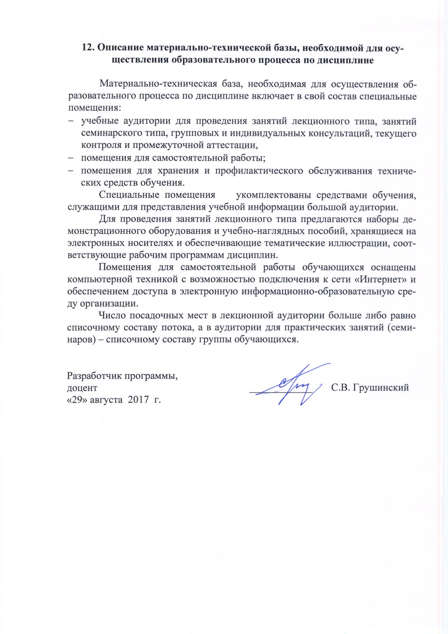
12. Описание материально-технической базы, необходимой для осуществления образовательного процесса по дисциплине

Материально-техническая база, необходимая для осуществления образовательного процесса по дисциплине включает в свой состав специальные помещения:
- учебные аудитории для проведения занятий лекционного типа, занятий семинарского типа, групповых и индивидуальных консультаций, текущего контроля и промежуточной аттестации,
- помещения для самостоятельной работы;
- помещения для хранения и профилактического обслуживания технических средств обучения.
Специальные помещения укомплектованы средствами обучения, служащими для представления учебной информации большой аудитории.
Для проведения занятий лекционного типа предлагаются наборы демонстрационного оборудования и учебно-наглядных пособий, хранящиеся на электронных носителях и обеспечивающие тематические иллюстрации, соответствующие рабочим программам дисциплин.
Помещения для самостоятельной работы обучающихся оснащены компьютерной техникой с возможностью подключения к сети «Интернет» и обеспечением доступа в электронную информационно-образовательную среду организации.
Число посадочных мест в лекционной аудитории больше либо равно списочному составу потока, а в аудитории для практических занятий (семинаров) – списочному составу группы обучающихся.

Разработчик программы,  доцент | ____________ | С.В. Грушинский
«29» августа 2017 г.

